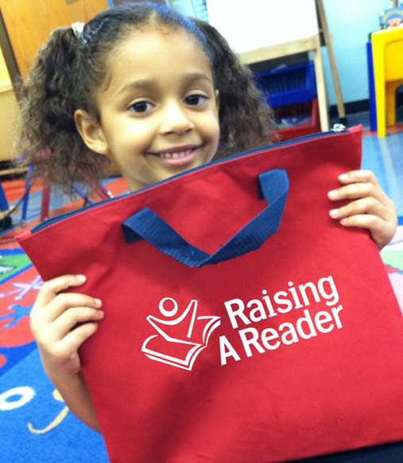

**Sunshine Garden Preschool**

**For any questions, please email**

[xxxxxx@school.edu](mailto:xxxxxx@school.edu)

**Keep Your Red Bag Safe!**

We’re glad that your family is able to enjoy the Raising A Reader books while we are all staying   
at home. We will be collecting the bags when it is safe to do so. Until you hear more details, please keep the books and bags in a safe place.

**Sunshine Garden Preschool**

Para cualquier pregunta, por favor envíe un correo electrónico

[xxxxxx@school.edu](mailto:xxxxxx@school.edu)

Nos alegra que su familia pueda disfrutar de los libros de "Raising A Reader" mientras todos nos quedamos en casa.  Recogeremos las bolsas cuando sea seguro hacerlo. Hasta que no escuche más detalles, por favor guarde los libros y bolsas en un lugar seguro.

**¡MANTÉN TU BOLSA ROJA A SALVO!**